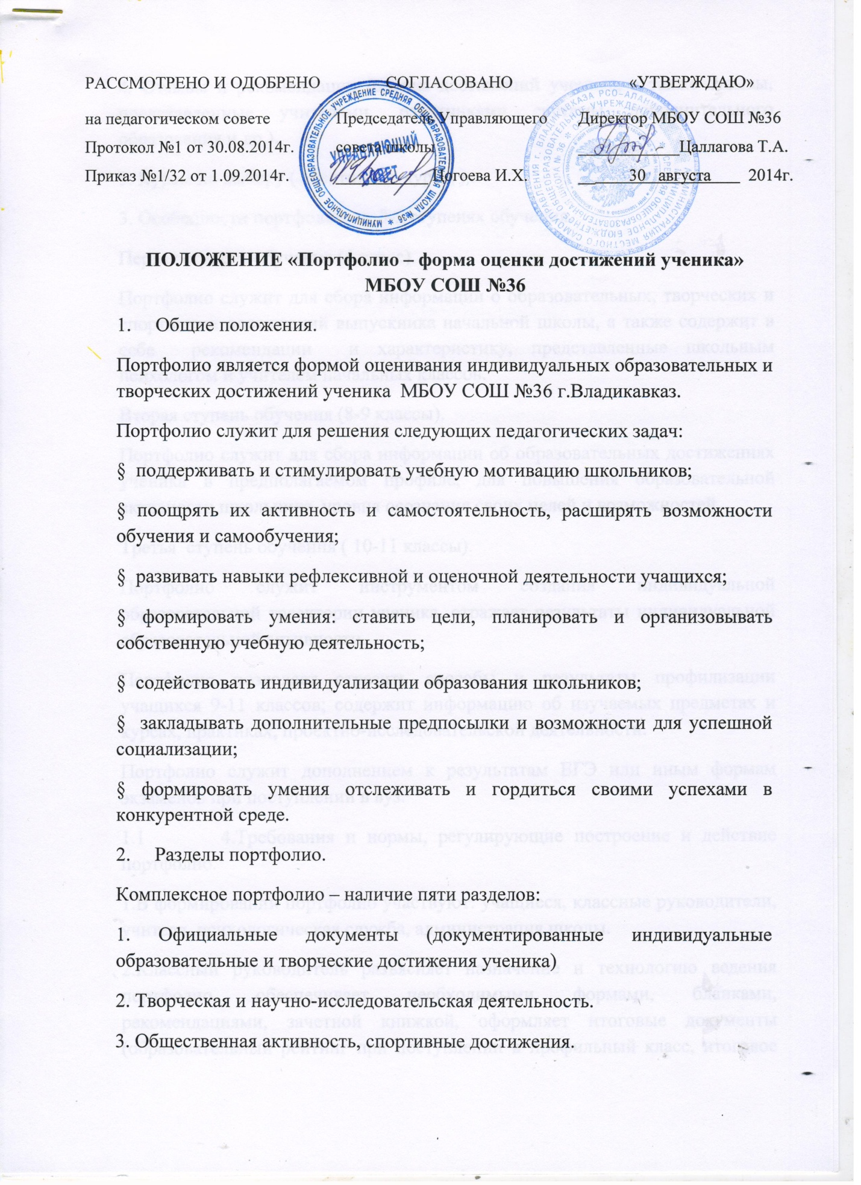
4. Отзывы и рекомендации (оценка достижений ученика, а также отзывы, представленные учителями, работниками системы дополнительного образования и др.).
5. Курсы по выбору ( элективные курсы ) .
3. Особенности портфолио на 3-х ступенях обучения.
Первая ступень обучения (4 класс).
Портфолио служит для сбора информации о образовательных, творческих и спортивных достижений выпускника начальной школы, а также содержит в себе рекомендации и характеристику, представленные школьным психологом и учителем начальных классов.
Вторая ступень обучения (8-9 классы).
Портфолио служит для сбора информации об образовательных достижениях ученика в предполагаемом профиле, для повышения образовательной активности школьника, уровня осознания своих целей и возможностей.
Третья ступень обучения ( 10-11 классы).
Портфолио служит инструментом создания индивидуальной образовательной траектории ученика, отражает результаты индивидуальной образовательной активности.
Портфолио позволяет отразить способы и результаты профилизации учащихся 9-11 классов; содержит информацию об изучаемых предметах и курсах, практиках, проектно-исследовательской деятельности.
Портфолио служит дополнением к результатам ЕГЭ или иным формам экзаменов при поступлении в вуз.
1.1 4.Требования и нормы, регулирующие построение и действие портфолио.
1.В формировании портфолио участвуют: учащиеся, классные руководители, учителя, психологическая служба, администрация школы.
2.Классный руководитель разъясняет назначение и технологию ведения портфолио, обеспечивает необходимыми формами, бланками, рекомендациями, зачетной книжкой, оформляет итоговые документы (образовательный рейтинг при поступлении в профильный класс, итоговое резюме выпускника школы). Классный руководитель ранжирует с учеником представленные документы.
3.Учащиеся собирают документы, условно разделяя их на три группы:
- официальные;
- творческие работы, курсы по выбору, социальные практики;
- отзывы, рекомендации.
Учащиеся составляют перечень документов, ранжируют их.
4.Учителя проводят экспертизу представленных работ по предмету, пишут рецензии, отзывы на учебные проекты.
5.Образовательный рейтинг ученика, поступающего в профильный класс, при наличии конкурса, определяется по схеме, утвержденной педагогическим советом школы.

